附表七
初始及剩餘貸款期間分佈
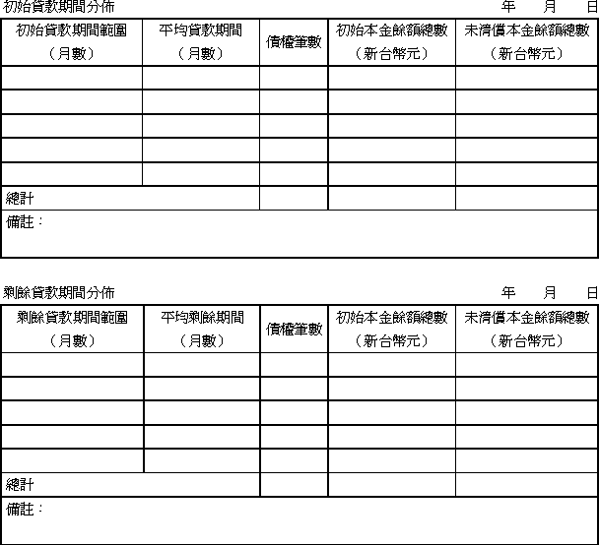

──────────
填表須知：
１、 金融資產證券化條例第4條第1項第2款第1目～第3目所列資產（不含信用卡債權、現金卡債權、應收帳款債權等具循環性質之債權），應填列本表。
２、初始貸款期間範圍及剩餘貸款期間範圍請以每12個月為間距填列。
３、平均貸款期間及平均剩餘期間為落入分類範圍內之月數簡單平均。
４、各欄位須定義、加註資料期間或其他說明，得於備註欄說明。

